Информация к проекту решения по заявлению:
1.5. Кузнецовой В. И.
Земельный участок:
адрес: обл. Новосибирская, г. Новосибирск, Ленинский район, территория некоммерческого садоводческого товарищества «Трудовые резервы», участок № 42а;
кадастровый квартал. 54:35:062670;
площадь- 365 кв.м.;

Планшет № 6882
Зонирование: Зона коммунальных и складских объектов (П-2)
Запрос: «ведение садоводства (13.2)»
Планируется: оформление участка в собственность

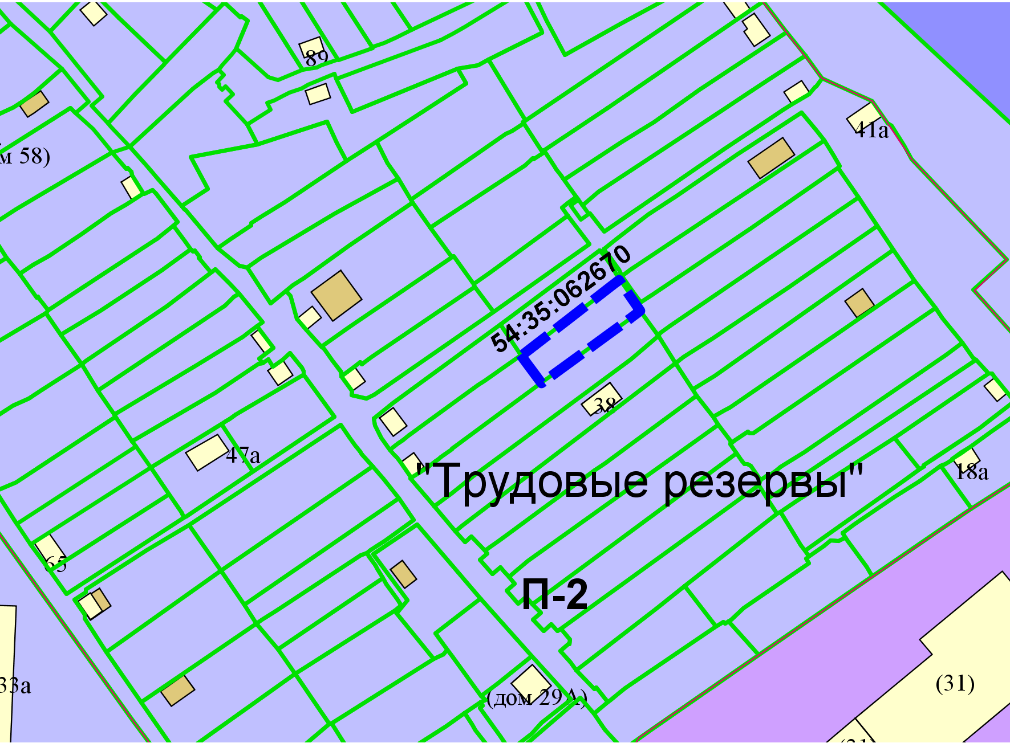
Приложения к заявлению:

